Montagem do Arduino

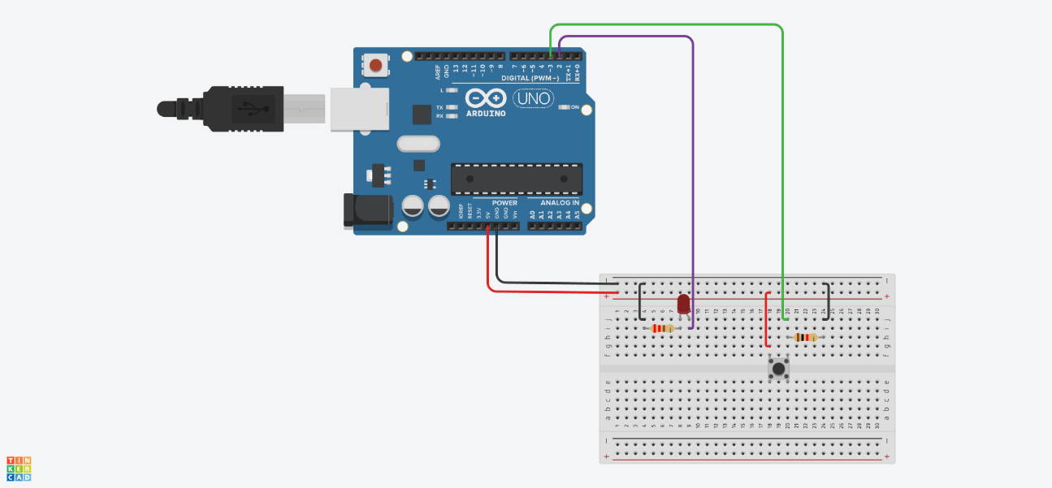

Código em C

int led = 2;

int botao = 3;

int estadoBotao = 0;

void setup(){

pinMode (led, OUTPUT);

pinMode (botao, INPUT);

}

void loop() {

estadoBotao = digitalRead(botao);

if(estadoBotao == 1) {

digitalWrite(led, HIGH);

delay(200);

}

else {

digitalWrite(led, LOW);

delay(200);

}

}

Montagem do Arduino

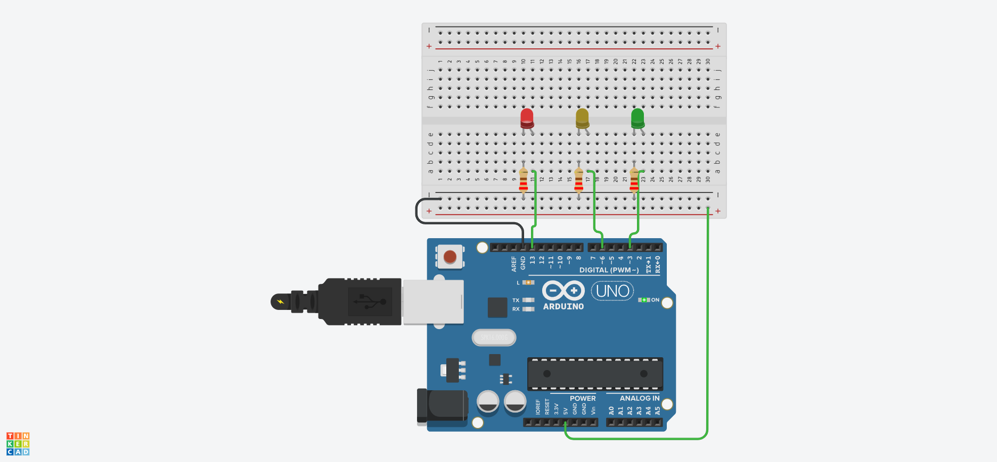

Código em C

int ledGreen = 3;

int ledYellow = 6;

int ledRed = 13;

void setup() {

pinMode(ledGreen, OUTPUT);

pinMode(ledYellow, OUTPUT);

pinMode(ledRed, OUTPUT);

}

void loop() {

digitalWrite(ledGreen, HIGH);

delay(200);

digitalWrite(ledYellow, HIGH);

delay(200);

digitalWrite(ledRed, HIGH);

delay(200);

digitalWrite(ledGreen, LOW);

delay(100);

digitalWrite(ledYellow, LOW);

delay(200);

digitalWrite(ledRed, LOW);

delay(300);

}